**Prueba de Hablidades en PHP**

Módelo de datos:

Se diseñó el esquema relacional de las entidades: Usuarios, Videos, Auditorias de Videos y de Busquedas y Roles. Se crearón los modelos, sus relaciones.

Configuración de ambiente local:

- Se creó una una receta para dockerizar los servicios que necesitaría la aplicación (Apache, PHP, Mysql, Composer, NodeJS).

- Se agregó los siguiente paquetes de terceros: jeremykenedy/laravel-roles, livewire/livewire, laravel/sanctum

- Se configuró para trabajar a nivel de frontend con Tailwind 3.1.0.

- Ejecutar las migraciones.

- Ejecutar los seeder

Usuarios de prueba:

admin@admin.com

user@user.com

Resultado de pruebas unitarias (Api):

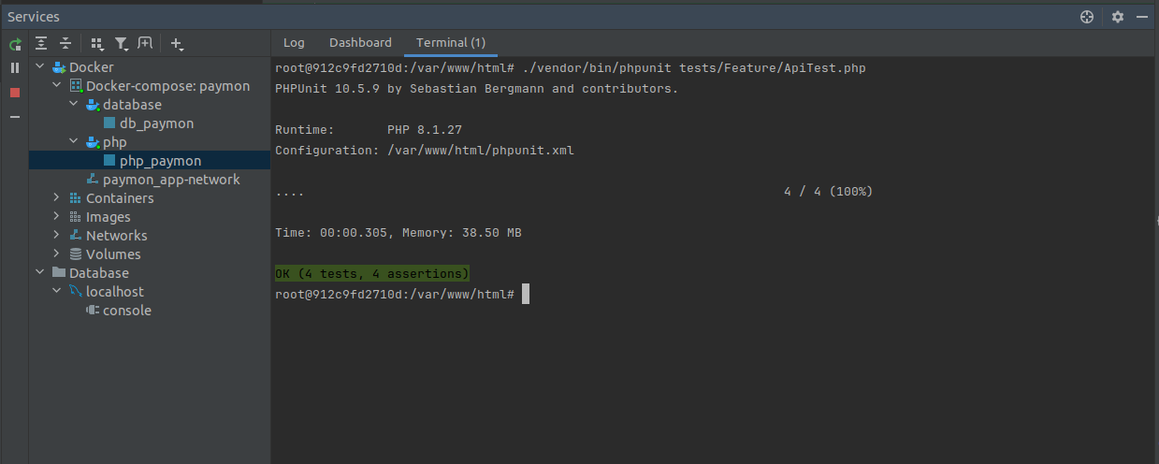

Flujo visual de la solución:

1. Dashboard de usuarios dependiendo del rol se muestran los datos.

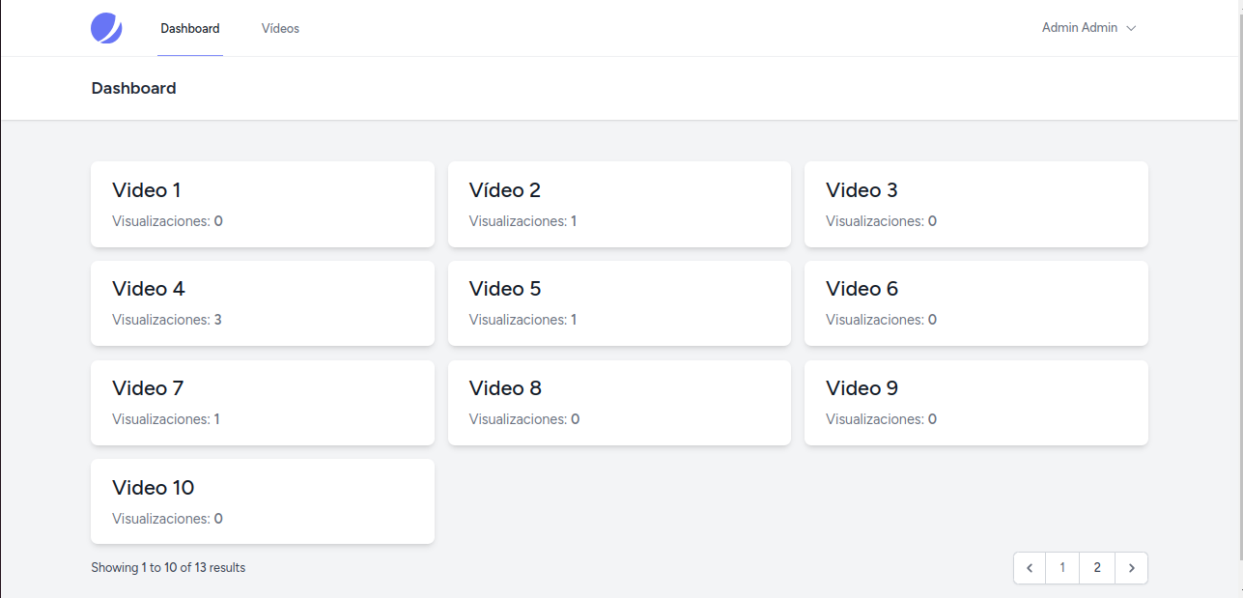

2. Gestión de vídeos por parte del usuario administrador.

a. Listado

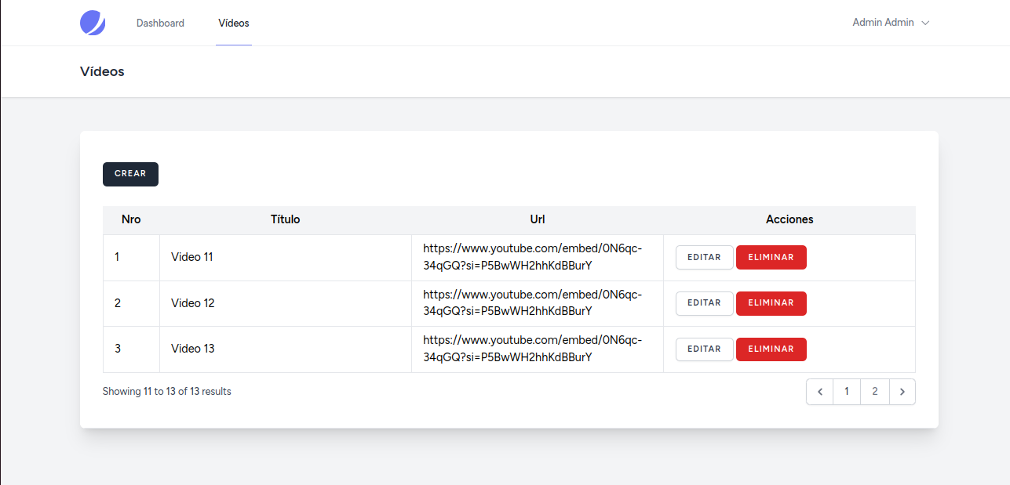b. Creación

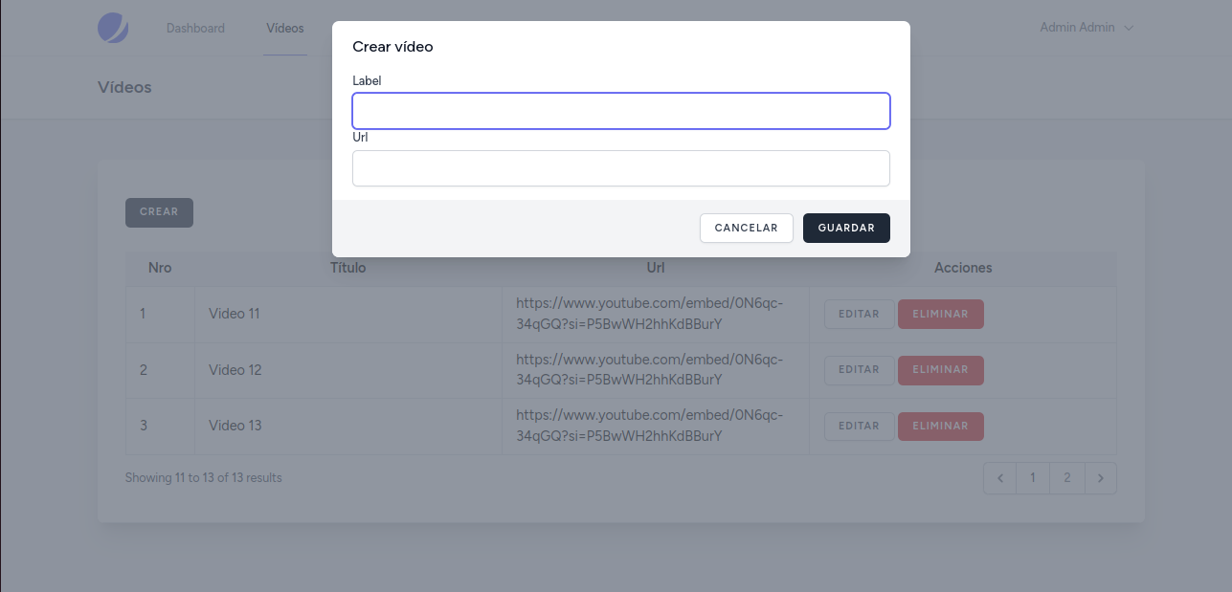c. Edición.

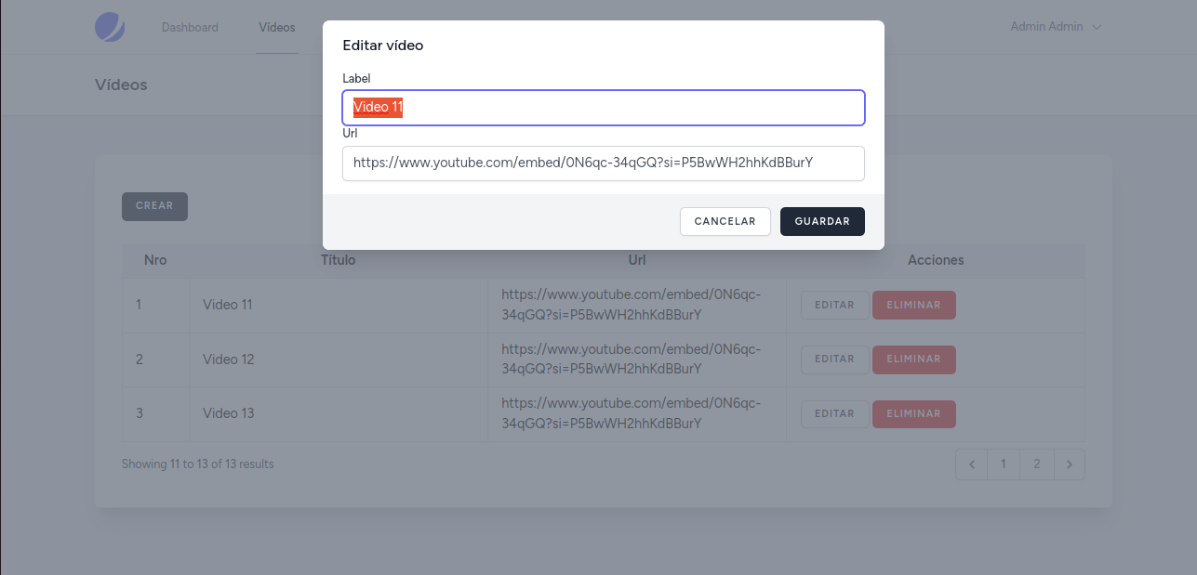d. Borrado

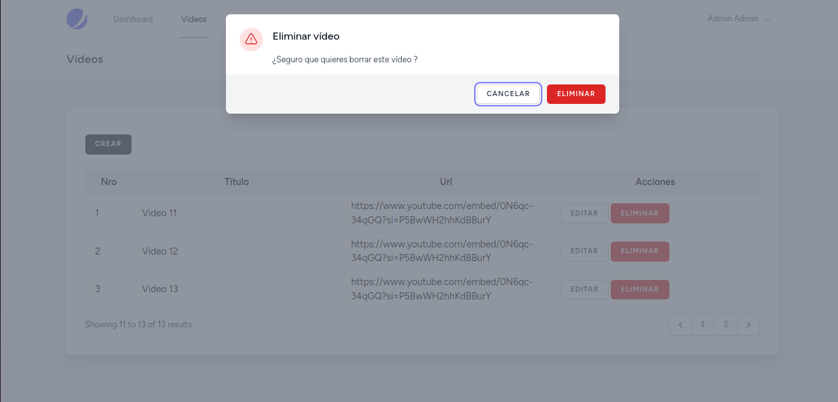

3. Listado de vídeo para un usuario normal.

a. Listado

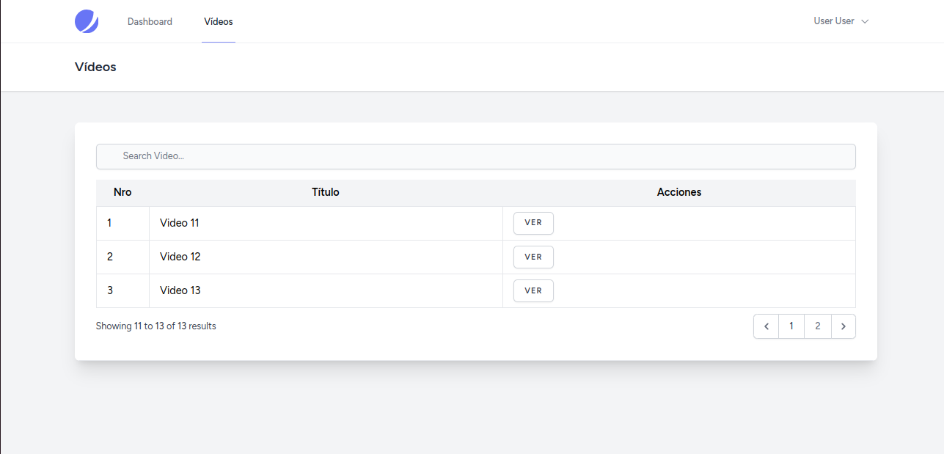b. Visualización.

